深圳市格衡土地房地产评估咨询有限公司简介：格衡公司成立于1999年，主要从事房地产评估、房地产咨询、拆迁咨询顾问、课题研究等业务，现具备中华人民共和国住房和建设部核发的房地产估价机构壹级资质和中国土地估价师协会核发的全国范围的土地估价资质。
经营范围：房地产评估、土地评估；房地产经纪；房地产咨询；投资策划（不含限制项目）。单项资产评估、资产组合评估、企业价值评估、其他资产评估，以及相关的咨询业务。

公司资质证书：
房地产评估资质：壹级 土地评估资质：A级
[全国范围内从事房地产评估业务][全国范围内从事土地评估业务]
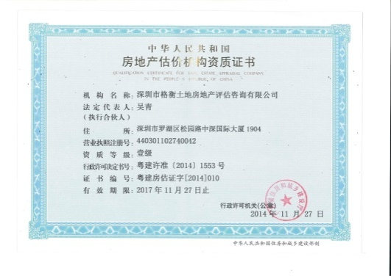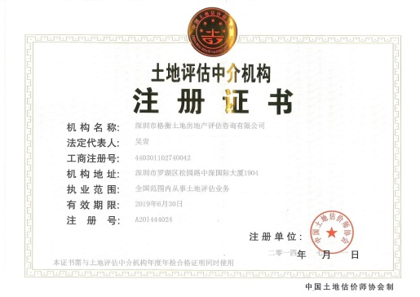
工程咨询资格：丙级 资产评估资格
[编制项目建议书、项目可行性研究 [单项资产评估、资产组合评估、
报告、项目申请报告、评估咨询] 企业价值评估、其他资产评估]
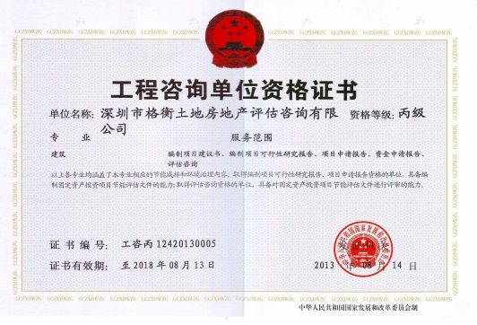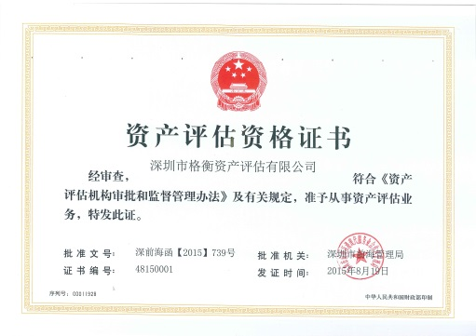

课题研究员
招聘人数：若干。
岗位职责：
1、参与课题的前期沟通，了解成果目标及客户需求；
2、开展课题调查研究、报告撰写、PPT制作、成果汇报等工作；
3、及时将研究成果进行总结，形成论文；
4、参与编制公司重大项目前期工作方案及相关研究方案

岗位要求：
1、房地产评估、房地产经营管理、土地资源管理、城市规划、测量、统计、会计及相关专业；本科以上学历、硕士优先；
2、具有良好的文字表达能力；（可提交2～3篇原创的文章，体裁、字体、形式不限）；
3、擅长房地产市场分析及投资可行性研究工作，文笔好，逻辑思维能力强，沟能能力强、推动执行能力和报告撰写能力；
4、具有积极敬业、一定的抗压能力和团队合作精神

项目评估专员
招聘人数：若干。
工作职责：协助项目经理对评估项目进行跟踪管理和监督。
任职要求：
1、房地产评估、房地产经营管理、土地资源管理、城市规划、测量、统计、会计及相关专业，本科及以上学历；
2、稳重干练，诚实守信，团队合作意识强，吃苦耐劳，具备较强的沟通和协调能力；
3、对公司具有高度认同感和忠诚度，能够与公司同甘共苦；高度的工作责任心和良好的职业道德；
4、较强的工作责任心和协调能力，能适应艰苦的工作环境。

估价师助理
招聘人数：若干。
岗位职责：
1.主要负责项目的现场查勘、项目地房地产市场的调研；
2.常规报告、投资咨询报告、市场调研报告的撰写工作。

岗位要求：
1.房地产评估、房地产经营管理、土地资源管理、城市规划、测量、统计、会计及相关专业；
2.具有良好的思想素质、道德品质和敬业精神；
3.热爱工作,目标明确,具有良好心理素质,服从并具有团队精神；
4.熟练使用各类办公软件。

合理的薪酬、科学的激励系统
1、毕业起薪点：
硕士毕业生：年薪6万~10万；
本科毕业生：年薪5万~8万；
2、科学、完善的激励系统，公开、公平的激励制度；
3、季度/年终奖金、项目节点奖金、专项工作激励奖金等。
企业福利
1、五险一金；
2、带薪年假；
3、年度国内外旅游；
4、年度体检。
5、丰富多彩的员工活动，为你的工余生活增色添彩；
公司邮箱：geheng2011@126.com 咨询热线：0755-25988288 联 系 人：苏小姐

